Муниципальное автономное дошкольное образовательное учреждение «Детский сад №58»

# В группе № 15 в августе 2024г прошла выставка рисунков

# "Дети рисуют "Рыбки в пруду"

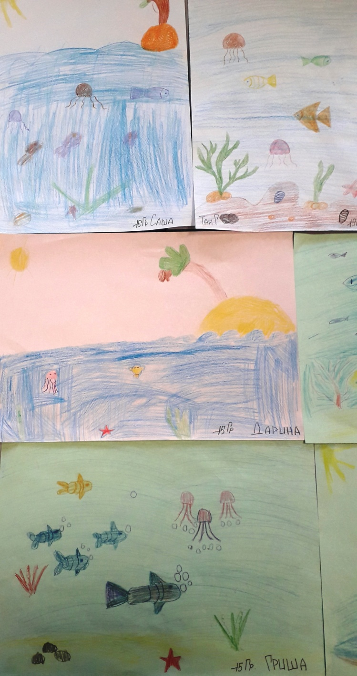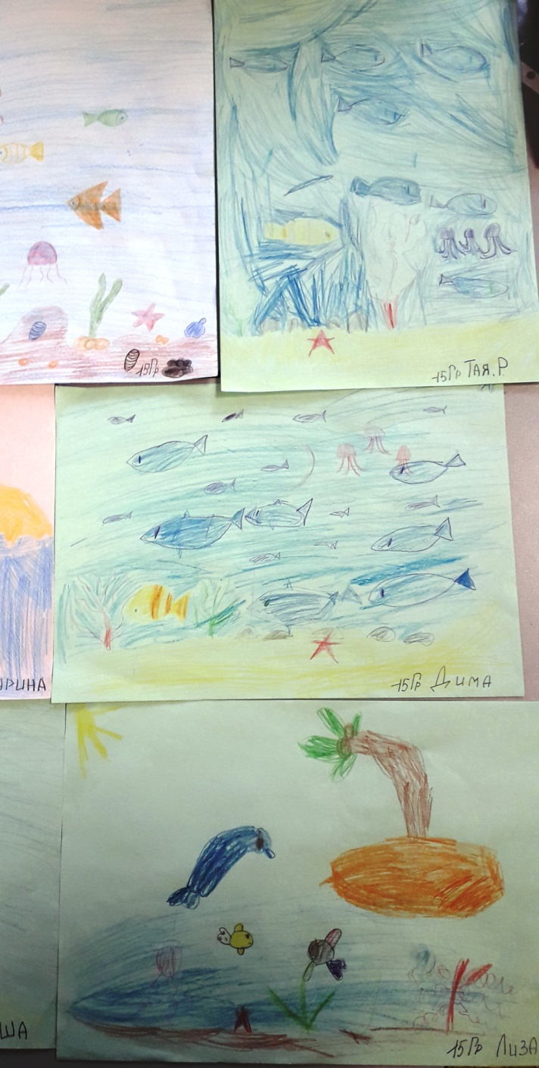

|  |  |
| --- | --- |
| C:\Users\User\Desktop\20240902_085425.jpg | На закате дремлет пруд.  По воде круги плывут –  Это маленькие рыбки  Разыгрались там и тут.  Любо им водой плеснуть,  Чешуей на миг блеснуть, -  Рыбкам выпрыгнуть на воздух  Все равно, что нам нырнуть. |